——la météorologie et espace :

——Meteorology and space

—le temps. :
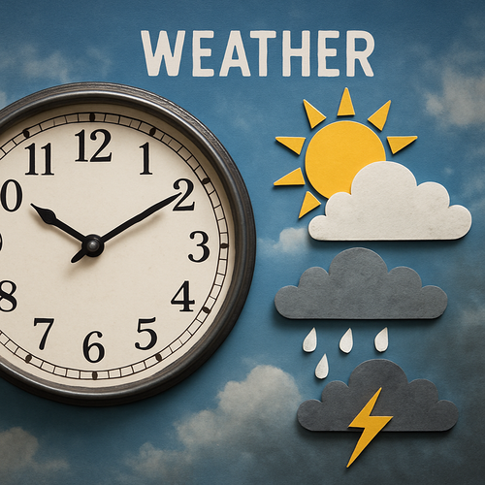

—weather
(
Le mot "time" en anglais désigne d'abord le temps qui passe, comme une grande horloge invisible faisant tourner les jours et les saisons. C'est le sablier du monde : les secondes s'écoulent comme des grains de sable dorés.

Mais dans la météo, "weather" parle du temps qu'il fait : chaud, pluvieux ou venteux. Le temps devient alors le visage changeant du ciel, une humeur passagère de la Terre.

Dans l'espace, le "space weather" désigne les tempêtes de particules venant du Soleil. Imagine une aurore boréale : c'est comme si l'univers envoyait un souffle coloré effleurer notre planète.
)

les éléments (m) :
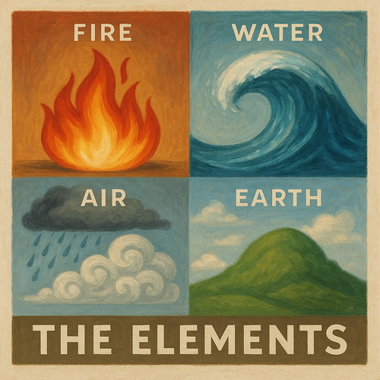

The elements
(
Dans "the elements", on parle des grandes forces naturelles : vent, pluie, soleil, neige... comme si la nature avait des personnages puissants qui agissent dehors.

Dans "le temps / weather", "les éléments" désigne ces mêmes forces mais vues ensemble : température, vent, nuages, précipitations, qui fabriquent la météo du moment.

Imagine-toi debout sur une falaise en bord de mer : le vent te bouscule, la pluie te fouette le visage, les vagues se déchaînent, les nuages courent dans le ciel. Là, tu es "en plein dans les éléments", entouré de toutes ces forces qui composent le temps.
)

une prévision :
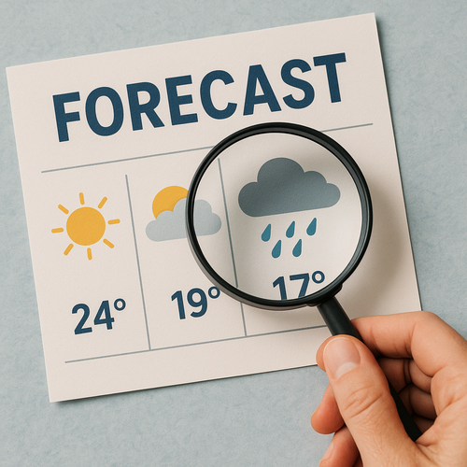

A forecast
(
Une prévision, c'est comme un regard lancé vers demain. On observe les signes d'aujourd'hui — les nuages, le vent, la température — pour deviner ce qui va arriver ensuite.

Dans le domaine du weather, une prévision, c'est comme lire une carte magique : le ciel devient un livre et les météorologues, des lecteurs avertis qui traduisent ses messages.

Imagine un marin observant l'horizon : il voit les vagues s'agiter, le vent tourner, et comprend qu'une tempête approche. Cette anticipation, c'est une prévision.
)

M. Météo :
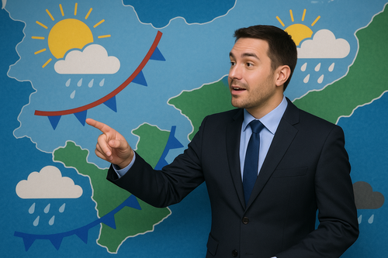

The weatherman
(
« M. Météo », c'est comme le maestro du ciel. Chaque jour, il lève son bâton et fait danser les nuages, le vent et la pluie en prédisant leur prochaine chorégraphie. En anglais, the weatherman désigne cette même personne : le présentateur qui annonce le temps à la télévision.

Quand il dit « Demain, le soleil régnera », il ne commande pas la météo, mais traduit son langage secret. C'est un peu le traducteur officiel du ciel pour nous, spectateurs terrestres.

Imagine un matin d'hiver : tu veux savoir s'il faut prendre ton parapluie. M. Météo, sourire aux lèvres, consulte cartes, symboles et satellites, puis te souffle la réponse comme un oracle moderne : « Oui, pluie à 14 h. »
)

un thermomètre :
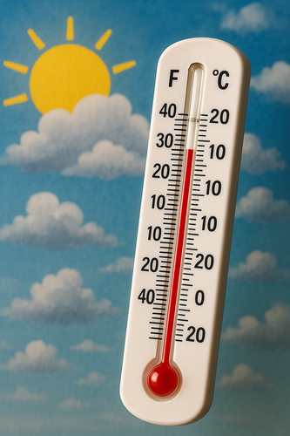

A thermometer
(
Un thermomètre, en anglais « a thermometer », est comme un petit messager qui dit à quel point quelque chose est chaud ou froid, en chiffres.​

Pour le temps (weather), imagine un bâton transparent planté dans ton jardin : quand l'air se réchauffe, le trait à l'intérieur grimpe, comme si la chaleur poussait une échelle vers le ciel.​

Exemple concret : un matin d'hiver, tu regardes le thermomètre dehors : il indique 5 °C, tu vois le trait très bas et tu sens le froid te piquer le visage ; l'après‑midi, il monte à 25 °C, le trait est haut et tu as l'impression que le soleil a gonflé ce trait comme un ballon de chaleur.​
)

un baromètre :
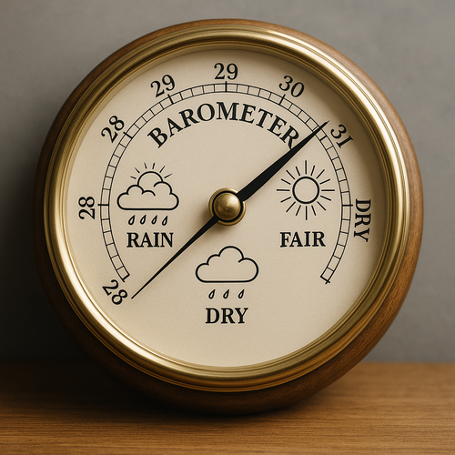

A barometer
(
Un baromètre (a barometer) est comme une balance pour l'air : il pèse la pression de l'atmosphère qui nous entoure, invisible mais bien réelle. Quand cette « main d'air » appuie plus fort, la pression est haute.

En météo, imagine le baromètre comme une jauge d'humeur du ciel. Aiguille en haut : l'air est stable, les nuages se dispersent, le temps devient calme et souvent ensoleillé. Aiguille qui descend : l'air se déstabilise, les nuages gonflent, la pluie et le vent se préparent.

Image concrète : tu es sur une plage avec un vieux cadran au mur de la cabane du sauveteur. Le matin, l'aiguille grimpe doucement : la journée promet d'être claire, parfaite pour se baigner. L'après‑midi, le vent se lève, tu repasses voir le cadran : l'aiguille chute, comme si le ciel tirait la sonnette d'alarme. Tu ranges ta serviette : l'orage n'est plus très loin.
)

le ciel :
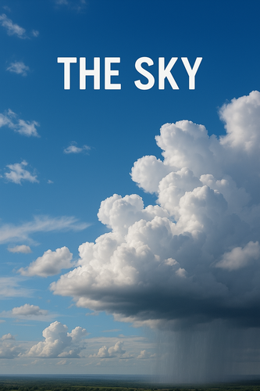

The sky
(
Le ciel, en anglais the sky, c'est comme un immense drap bleu suspendu au-dessus de nous. Il change de couleur selon l'heure : azur le jour, rouge au coucher, noir piqué d'étoiles la nuit.

Dans le domaine du weather, le ciel sert de miroir au temps. Quand il est clair, le soleil rayonne ; quand il se couvre de nuages, la pluie se prépare. C'est lui qui raconte l'humeur du jour.

Imagine un matin d'été : le ciel sans nuage promet chaleur et lumière. L'après-midi, il grisonne - signe que la pluie vient arroser la terre.
)

un nuage :
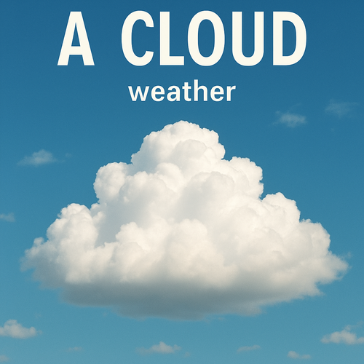

A cloud
(
Un cloud, en informatique, c'est comme une bibliothèque invisible dans le ciel : tes fichiers y flottent, rangés sur des serveurs lointains. Tu peux les consulter depuis n'importe quel appareil, comme si tu ouvrais une fenêtre magique vers tes données.

Dans le temps, un nuage est une mer suspendue dans le ciel, faite de milliers de gouttes d'eau trop légères pour tomber. Il voyage, se transforme, et parfois éclate en pluie.

Imagine-toi allongé dans l'herbe, regardant un nuage en forme de mouton : léger, changeant, insaisissable. Le cloud numérique l'est pareil - il semble là-haut, intangible, mais il transporte bien du réel.
)

le soleil :
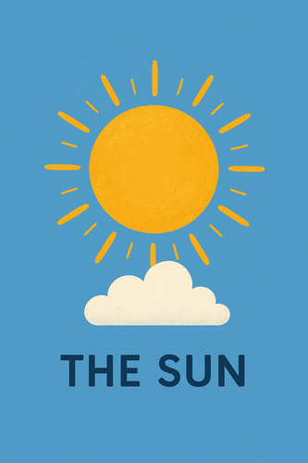

The sun
(
Le Soleil, c'est comme une lampe géante suspendue dans le ciel. En anglais, the sun désigne cette étoile brillante qui nous éclaire et réchauffe la Terre jour après jour. Sans lui, tout serait froid, sombre et sans vie.

Dans le domaine du temps (weather), dire «le soleil brille» signifie qu'il fait beau, que le ciel est clair et lumineux. C'est l'opposé d'un jour de pluie ou de brouillard.

Imagine une plage dorée : les vagues scintillent, le sable brûle légèrement les pieds, et la lumière du Soleil fait danser les couleurs autour de toi. Voilà ce qu'est «le Soleil».
)

le lever du soleil :
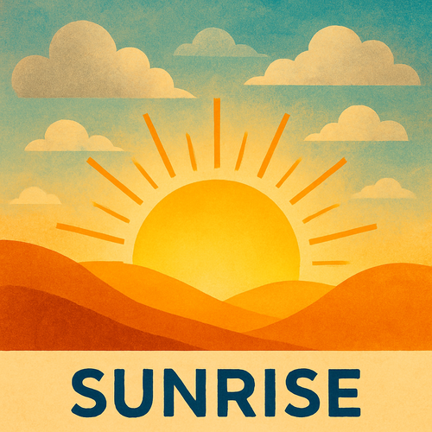

Sunrise
(
Imagine la nuit comme un grand rideau sombre recouvrant le monde. Le lever du soleil — ou sunrise —, c'est le moment magique où ce rideau se tire lentement et laisse filtrer les premières lueurs du jour.

Dans le domaine du temps (weather), c'est l'instant précis où le soleil apparaît à l'horizon, marquant la transition entre la nuit fraîche et la journée lumineuse.

Par exemple, un matin d'été à la plage : la mer est encore calme, le ciel passe du violet à l'orange, puis un trait d'or fend l'horizon — le soleil se lève, et tout s'éveille.
)

la rosée :

The dew
(
La rosée, en météo, c'est l'eau de l'air qui se dépose en minuscules gouttes sur les surfaces quand elles refroidissent, surtout au petit matin ou en soirée calme. En anglais, on appelle simplement cela "the dew".​

Imagine un champ au lever du soleil : la nuit a refroidi l'herbe jusqu'au point où l'air autour n'arrive plus à garder toute son humidité. L'excès de vapeur d'eau se transforme alors en fines perles translucides, comme si quelqu'un avait vaporisé un spray invisible pendant la nuit.​

Dans le langage du "weather", dire "there is dew on the grass" signifie justement qu'il a fait assez frais et humide pour que ces petites gouttes se forment. Marcher dedans, c'est comme traverser une pelouse discrètement arrosée, les chaussures se mouillent sans qu'il ait plu une seule goutte de pluie.​
)

le coucher du soleil :

Sunset
(
Le coucher du soleil, c'est le moment où l'astre du jour disparaît lentement derrière l'horizon, comme un peintre rangeant délicatement son pinceau après avoir coloré le ciel.

En anglais, "sunset" désigne à la fois le phénomène visuel et l'instant précis où le soleil s'éteint à l'œil nu. C'est aussi un mot qui évoque la beauté, une lumière douce qui annonce la fin de la journée.

En météorologie, ce terme sert à marquer la limite entre le jour et la nuit : après le coucher du soleil, la température baisse et le ciel se teinte d'orange, de rose puis de bleu sombre. Imagine-toi debout sur une plage dorée, regardant le soleil plonger lentement dans la mer — c'est le sunset parfait.
)

l'ensoleillement (m) :

Sunshine
(
L'ensoleillement, c'est la quantité de lumière du soleil qu'un endroit reçoit. Imagine une grande table de pique-nique : plus le soleil la touche longtemps, plus elle devient chaude et brillante.

Dans le domaine sunshine, on parle de la lumière solaire elle-même - cette clarté dorée qui inonde une plage ou un champ le matin.

En météo, l'ensoleillement mesure le temps durant lequel le soleil brille sans nuages. Par exemple, Nice a plus d'ensoleillement que Londres : plus de jours lumineux, moins de grisaille.
)

un rayon de soleil :

A sunbeam
(
Un rayon de soleil, c'est comme une flèche dorée qui traverse les nuages pour illuminer la terre. Il découpe l'ombre et fait scintiller chaque goutte d'eau, comme si le ciel souriait.

Dans le domaine du temps, il désigne une fine bande de lumière venue du soleil, souvent après la pluie. Il annonce la clarté et la chaleur revenues.

Imagine un matin gris : soudain, un rayon perce les nuages, éclaire ton visage, et tout semble plus vivant. Voilà, c'est un rayon de soleil.
)

la chaleur :

Heat
(
La chaleur, en physique (heat), c'est l'énergie qui voyage d'un objet chaud vers un objet froid, un peu comme une boisson glacée qui fond dans ta main : ta peau lui donne son énergie.

Dans le temps, la chaleur, c'est l'air qui semble danser au-dessus du bitume, le soleil qui t'enveloppe comme une couverture invisible.

Imagine-toi sur une plage : le sable brûle tes pieds, l'air tremble — voilà, tu ressens la chaleur qui te traverse et transforme tout autour.
)

